研究生导师信息简表
姓 名 | 丁筑兰 | 姓 别 | 女 |  |  |  | 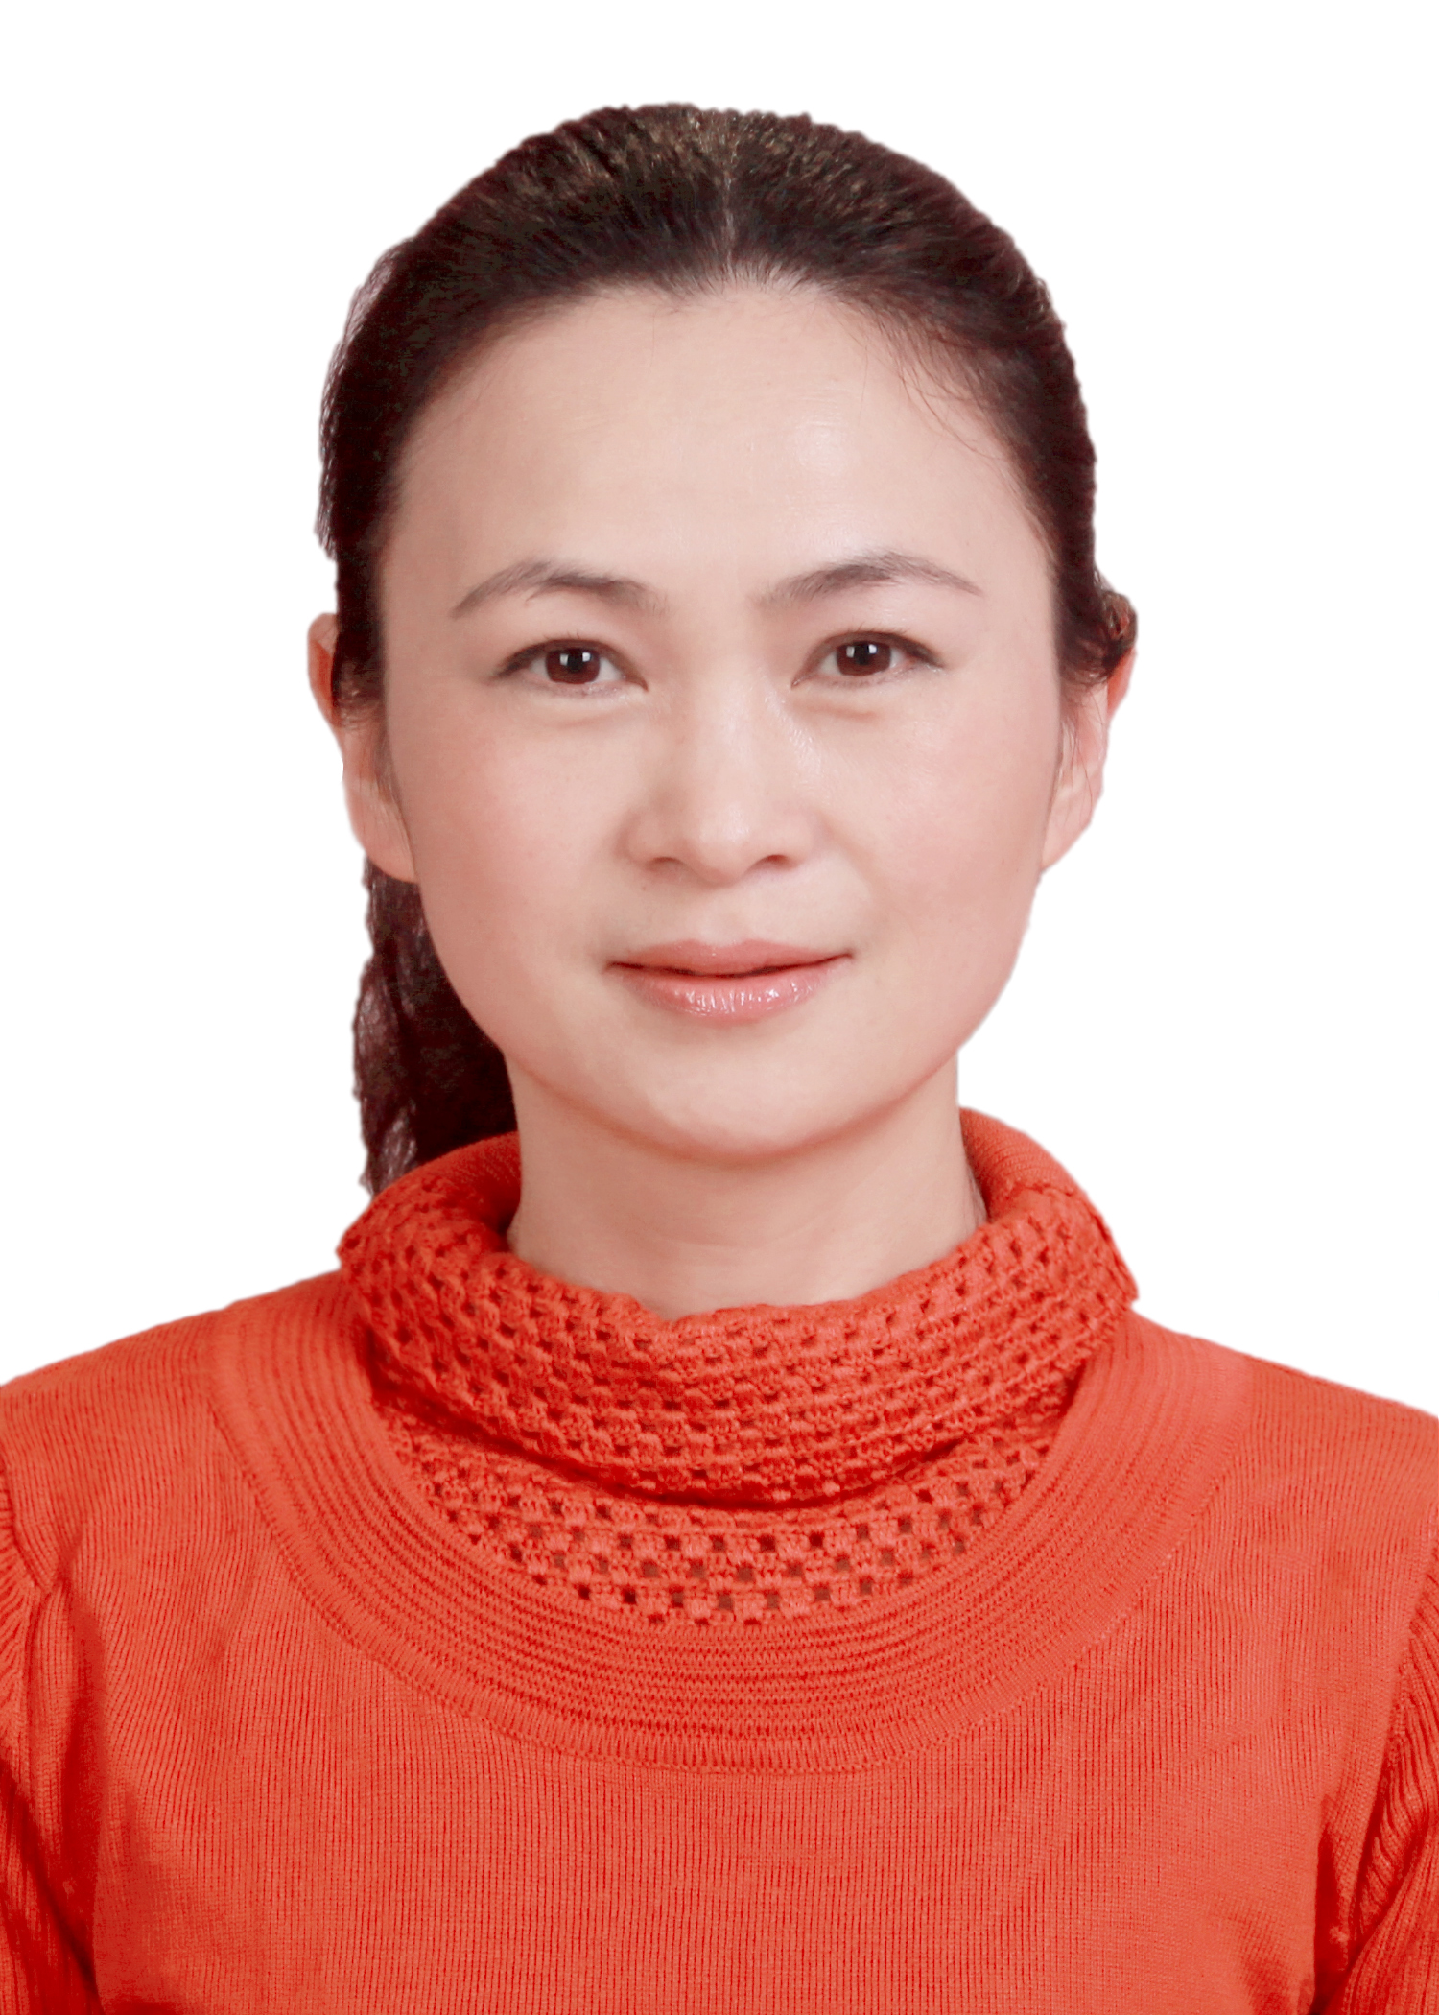
出生年月 | 1970、11 | 导师类别 | 博导 |  | 硕导 | √
毕业院校 | 扬州大学 | 学 位 | 博士
职 称 | 教授 | 现任职务
办公电话 | 88292030 | 电子邮件 | zhuland@163.com
招生学科  方向 | 学科方向1 | 文艺学 | 学科方向2 |  |  |  | 现当代文学
主要研究领域与方向
文艺学,审美文化研究

2014年以来主要承担的科研项目（注明主持或参与、项目来源、项目名称、项目研究起止时间）
主持：《审美文化》课程教学改革及数字化教学平台建设，贵州大学省级教改项目SJJG201417，2014、12-2016、12
主持：贵州少数民族生态审美观研究，国家社科基金项目，2010BZW020，2010、7-2016、9

2012年以来主要发表学术论著（作者、论文题目、期刊名称、发表时间、期卷页码）
朱光潜对诗歌现代形态的把握方式，北方论丛，2012-2
影视剧中的都市神话探析，电影文学，2012-18
困境与重建——道德与审美关系的当代阐释，南昌大学学报.人文社会科学版 ，2013-12
论现代科技对审美内核的重构，学术论坛， 2012-12
去中心化与双向交流：网络科技对审美文化的重构，学术论坛，2012-5
苗族生态审美观中的宗教意识——以黔东南苗族为例，贵州民族研究，2012-4
从生命美学角度看当代审美文化中的快感问题，贵州社会科学， 2014-06
2012年以来获得发明专利、科研（教学）成果奖及成果推广情况

学术兼职及荣誉称号
校学术骨干

研究生导师信息简表
姓 名 | 马正应 | 姓 别 | 男 |  |  |  | 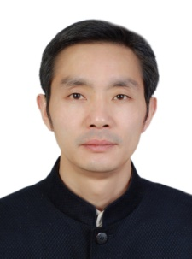
出生年月 | 197605 | 导师类别 | 博导 |  | 硕导 | √
毕业院校 | 山东大学 | 学 位 | 博士
职 称 | 副教授 | 现任职务
办公电话 | 18985191581 | 电子邮件 | zhengyinggz@163.com
招生学科  方向 | 学科方向1 | 文艺学 | 学科方向2
主要研究领域与方向

文艺学（文艺学理论、文艺心理学）；美学（美学理论、中国古典美学）

2014年以来主要承担的科研项目（注明主持或参与、项目来源、项目名称、项目研究起止时间）

项目名称：《儒道佛“乐”范畴的美学演绎研究》；项目来源：国家社科基金一般项目；合同编号：15BZX120；起止时间：2015-2019；本人主持或参与：主持。

2012年以来主要发表学术论著（作者、论文题目、期刊名称、发表时间、期卷页码）

- 马正应：《李退溪对孔颜之乐的阐释与发挥》，《贵州大学学报》，2012年第3期。
- 马正应、闵胜俊：《李退溪文道观与时调<陶山十二曲>》，《贵州民族大学学报》，2013年第2期。
- 马正应：《本质的揭露抑或生命的迂回——中西古代雕塑不同路径的选择》，《铜仁学院学报》，2013年第4期。
- 马正应：《李退溪书院思想与人格美育》，《学术探索》，2014年第10期。
- 马正应：《顾于山林之间，夙知有可乐也——退溪<陶山记>解析》，《艺术学界》，2014年第12辑。

2012年以来获得发明专利、科研（教学）成果奖及成果推广情况

- 参编教材《美学》（陈炎主编），高等教育出版社2013年出版，编写第三章32千字。
- 独著《李退溪美学思想研究》，山东大学出版社2014年出版，282千字。

学术兼职及荣誉称号

研究生导师信息简表
姓 名 | 魏家文 | 姓 别 | 男 |  |  |  | 照片
出生年月 | 1970.1 | 导师类别 | 博导 |  | 硕导 | ∨ | 照片
毕业院校 | 武汉大学 | 学 位 | 博士 |  |  |  | 照片
职 称 | 副教授 | 现任职务 | 无 |  |  |  | 照片
办公电话 | 13985413798 | 电子邮件 | 102208828@qq.com |  |  |  | 照片
招生学科  方向 | 学科方向1 | 现当代文学 | 学科方向2 |  |  |  | 文艺学
主要研究领域与方向
现当代作家作品研究 ,文艺理论与文学批评
2014年以来主要承担的科研项目（注明主持或参与、项目来源、项目名称、项目研究起止时间）
1主持：文学经典研究的理论创新及其文本阐释（2014—2017），教育厅 。
2主持：莫言与沈从文乡土小说比较研究（2015—2018），国家社科基金。
2012年以来主要发表学术论著（作者、论文题目、期刊名称、发表时间、期卷页码）
1、《毛泽东文艺思想的现代性新探》，《贵州民族大学学报》(社科版)2013（1）
2、《当代大学生对红色经典的接受和传播现状调研》，《教育文化论坛》2013(6)
3、《五四现代乡土小说发生论》，《贵州民族大学学报》（社科版）2014(2)
4、《沈从文笔下的湘西女性》，《海南师范大学学报》（社科版）2014(3)。
5、《阿Q形象及其悲剧成因新探》，《理论月刊》2014(10)
6、《真善美是作品的艺术魅力所在》，《贵州日报》2015-10-23
7、《赵宝刚青春三部曲中的爱情抒写》，《贵州大学学报》（艺术版）2015（6）

2012年以来获得发明专利、科研（教学）成果奖及成果推广情况
学术兼职及荣誉称号

